№ п/п | Наименование товара, работ, услуг | Ед. изм. | Кол-во | Технические, функциональные характеристики  Показатель (наименование комплектующего, технического параметра и т.п.)  Описание, значение  Высота (мм) не менее 630  Длина (мм) не менее 1670  Ширина (мм) не менее 1600  Песочница предназначена для детей от 1 года и должна создавать условия:  – обеспечивающие физическое развитие ребенка  – развивающие координацию движений, преодоления страха высоты, ловкость и смелость, чувство коллективизма в массовых играх.  Применяемые материалы  Декоративные фанерные элементы: водостойкая фанера марки ФСФ сорт не ниже 2/2 толщиной не менее 15 мм все углы фанеры должны быть закругленными, радиус не менее 20мм,  ГОСТ Р 52169-2012.  Столбы: В кол-ве не менее 4 шт: не менее 2шт высотой не менее 600мм и не менее 2шт высотой не менее 400мм, выполнены из клееного деревянного бруса, сечением не менее 100х100 мм и имеющими скругленный профиль с канавкой посередине.  Снизу столбы должны оканчиваться металлическими оцинкованными подпятниками выполненным из листовой стали толщиной не менее 4 мм и трубы диаметром не менее 42 мм и толщиной стенки не менее 3.5мм, подпятник должен заканчиваться монтажным круглым фланцем выполненным из стали толщиной не менее 3 мм, которые бетонируются в землю.  Брус: В кол-ве 4шт. должны быть из деревянных брусьев, сечением не менее 140х40 мм, отшлифованный и покрашенный со всех сторон.  Накрывочные доски: В кол-ве не менее 4 шт: не менее 2шт размером не менее 1400х180мм с запилом под столб и не менее 2шт радиусной размером не менее 1600х150мм, .должны быть выполнены из фанеры марки ФСФ сорт не ниже 2/2 и толщиной не менее 24 мм.  Борта: В кол-ве не менее 2 шт. должны быть выполнено из влагостойкой фанеры марки ФСФ сорт не ниже 2/2 и толщиной не менее 24 мм и иметь декоративные накладки в количестве не менее 3шт в виде бабочек или эквивалент..  Брус песочницы: в количестве не менее 4шт, выполнены из бруса размером не менее 140х40х1400мм  Материалы: Клееный деревянный брус и деревянные бруски должны быть выполнены из сосновой древесины, подвергнуты специальной обработке и сушке до мебельной влажности 7-10%, тщательно отшлифованы со всех сторон и покрашены в заводских условиях профессиональными двух компонентными красками. Влагостойкая фанера должна быть марки ФСФ сорт не ниже 2/2, все углы фанеры должны быть закругленными, радиус не менее 20мм, ГОСТ Р 52169-2012 и окрашенная двухкомпонентной краской, специально предназначенной для применения на детских площадках, стойкой к сложным погодным условиям, истиранию, устойчивой к воздействию ультрафиолета и влаги. Металл покрашен полимерной-порошковой краской. Заглушки пластиковые, цветные. Все метизы оцинкованы.  Описание: Песочница состоит из деревянных брусьев и фанерных бортов с декоративными накладками, накрытыми по периметру накрывочными досками из фанеры толщиной не менее 24 мм..
1 | Песочница  МФ 3.034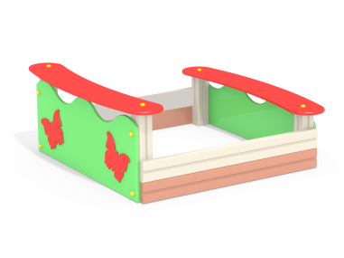 | Шт. | 1

